
○○幼稚園・○○保育園 | 令和○年3月号
ごあいさつ
進級、卒園の季節になりました。一年の成長を、ご家庭と一緒にふりかえります。
卒園式は○日（○）です。在園の子どもは、式の日も園で過ごします。詳しくは改めてお知らせします。
今月のねらい
・自分の成長に気づき、これからの期待をもつ  ・友達や先生へ、ありがとうを言葉にする  ・新しい環境の話を聞き、気持ちを伝える | 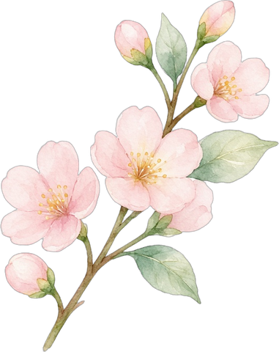
3月の予定
日 | 予定
○日（○） | 卒園式
○日（○） | 進級の集い
○日（○） | 避難訓練
○日（○） | 誕生会
○日（○） | 終業日
時間や内容が変わるときは、そのつどお知らせします。
園からのお願い
・式の服装は○○、集合は○時です。
・記念写真は、式の翌週にお渡しします。
・○○の提出は、○日までにお願いします。
○○幼稚園・○○保育園  〒000-0000 ○○県○○市○○ 0-0-0  電話 000-0000-0000 | 
編集メモ：印刷前にこの行を消してください。○と○○は、園名、日付、連絡先、提出物に書き換えてください。

